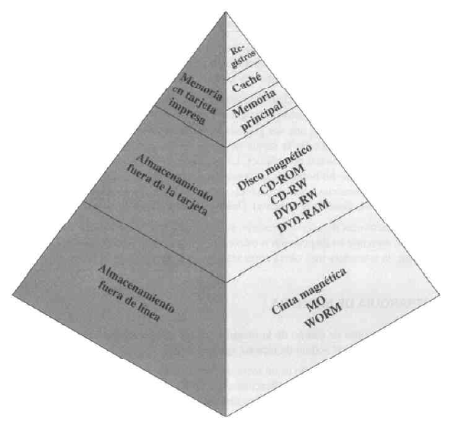
PRÁCTICA 8
MEMORIA Y PERIFÉRICOS

Temas
- Jerarquías de Memoria. Formas de Acceso
- Ejercicios sobre Memoria principal y secundaria
- Ejercicios sobre Periféricos

Objetivos
- Poder diferenciar los tipos de memoria y las formas de acceso a las mismas. cuando es conveniente utilizar soluciones recursivas en lugar de soluciones iterativas.
- Confeccionar soluciones a ejercicios que involucran diversos tipos de memoria y periféricos.

- ¿Cuántos bits se necesitan para direccionar 68719476736 lugares de memoria?

- ¿Hasta cuántos lugares de memoria puedo direccionar con 15 bits?

- Suponga tener tres procesadores de 8, 16 y 32 bits del bus de datos:
- ¿Cuántos bits tienen las direcciones de cada procesador, considerando una memoria que almacena 64 bytes y la unidad mínima direccionable el byte?
- Ídem a) pero considere que la unidad mínima direccionable es de 8, 16 y 32 bits respectivamente.

- ¿Qué diferencias hay entre acceso secuencial, acceso directo y acceso aleatorio?
- ¿Por qué cree Ud. que las instrucciones en una PC se guardan en una memoria de lectura-escritura (RAM) y no en una memoria de lectura solamente (ROM)?. Análogamente, ¿por qué cree que el BIOS de una PC está residente en una forma de ROM re-grabable conocida como EPROM? Indique una ventaja de que el BIOS esté en EPROM y no en ROM o RAM.
- ¿Cómo explica que, con la arquitectura de computadoras que conoce y el modo de funcionamiento de la misma, se pueda estar trabajando con un procesador de textos y al mismo tiempo oyendo por los parlantes la música que proviene de un CD en la misma PC?
- Realice un cuadro comparativo entre CD-ROM, CD- Recordable y CD-RW
- Un disco rígido tiene 1000 bytes/sector, 100 sectores/pista, 1000 pistas/cara y 4 caras. ¿Cuál es la capacidad total de disco?
- Un disco tiene una capacidad de 20 megabytes, 1024 pistas/cara, 1024 bytes/sector y 2 caras. ¿Cuántos sectores tiene cada pista?
- ¿Cuáles son los principios en los que se basa el uso de la Memoria Cache? Dar un ejemplo.
- Considere el siguiente código:
For i:=1 to 20 do
For j:= 1 to 10 do
A[i] := A[i] * j;
Teniendo en cuenta los conceptos de localidad vistos para memoria cache:
- Indique un ejemplo de localidad espacial en el código.
- Indique un ejemplo de localidad temporal en el código.
- Explique que es la caché multinivel.
- Definir y explicar que es la Jerarquía de Memorias.
- Se debe trasmitir una imagen de 200 x 200 pixeles a través de una interface serie 8000 bps en no más de 10 segundos. ¿Cuál es la máxima cantidad de colores que pueden utilizarse?
- Se debe trasmitir una imagen de 1024 x 800 pixeles a través de una interface serie 16000 bps en no más de 1 minuto. ¿Cuál es la máxima cantidad de colores que pueden utilizarse?
- ¿Cuál es la velocidad que debe tener una interface asincrónica con un bit de arranque y un bit de parada para que la transmisión de 18000 bytes tarde entre 4 y 6 segundos?
- Calcular para 6 bits de datos entre el bit de arranque y el bit de parada.
- Calcular para 8 bits de datos entre el bit de arranque y el bit de parada.
- Se debe imprimir un texto monocromo de 1000 caracteres en una impresora que trabaja en modo gráfico utilizando una grilla de 8 x 8 pixeles para cada carácter. ¿Cuanta información debe enviarse desde la computadora a la impresora?. Dejar el resultado expresado en bytes.
- Calcular el tamaño de un fichero que va a ser impreso por un sistema con capacidad máxima de impresión de 300 d.p.i. (puntos por pulgada / dots per inch) con un tamaño A-3 con 24 bits color. Expresar el resultado en Mb.
- Calcular el tamaño de un fichero que va a ser impreso por un sistema con capacidad máxima de impresión de 600 d.p.i. con un tamaño A-4 (21 x 29,7 cm) VGA. Expresar el resultado en bytes.
- Calcular el tamaño que ocupará en nuestro ordenador una imagen de 65.535 colores con una resolución de 800 x 600. Expresar el resultado en Mb.
- Busca información e indica claramente los libros, páginas o apuntes consultados. Debes realizar las referencias bibliográficas indicando: autor/autores, Nombre del libro/apunte/pagina/revista, fecha, país, editorial en caso de corresponder, pagina web en caso de corresponder.
Ejemplos de referencias bibliográficas:
Libro:
Mayer, R. (2001) “Multimedia learning”. New York: Cambridge. University Press.
Revista:
Díaz Barriga, F. (2005). “Principios de diseño instruccional de entornos de aprendizaje apoyados con TIC: un marco de referencia sociocultural y situado”. Tecnología y Comunicación Educativas. México. Nº 41. 4-16.
Articulo de Congreso
González A., Gorga G., De Giusti A., Malbrán M. (2008) “Utilización de personajes en materiales de estudio y su vinculación con las carreras de Informática y la Escuela Media”. Artículo presentado en XIV CACIC: Congreso Argentino de Ciencias de Informáticas y Computación. Chilecito. La Rioja. Argentina.
Pagina Web
Merrill D. (2000). “Knowledge Objects and Mental-Models”. Recuperado en Diciembre 2007 en http://id2.usu.edu/Papers/KOMM.PDF. Utah State University
- Explica que es un RAID (Redundant Array of Independent Disks).
- Describe cuales son los niveles de RAID standard y sus diferencias.

